**Bài 4: NÔNG NGHIỆP, LÂM NGHIỆP, THỦY SẢN**

Môn học/Hoạt động giáo dục: ĐỊA LÍ 9

Thời gian thực hiện: (3 tiết)

**I. MỤC TIÊU**

Sau bài học này, giúp học sinh:

**1. Kiến thức**

- Phân tích được một trong các nhân tố chính ảnh hưởng tới sự phát triển và phân bố nông nghiệp.

- Phân tích được đặc điểm phân bố tài nguyên rừng và nguồn lợi thuỷ sản.

- Trình bày được sự phát triển và phân bố nông nghiệp, lâm nghiệp, thuỷ sản.

- Trình bày được ý nghĩa của việc phát triển nông nghiệp xanh.

**2. Năng lực**

**\* Năng lực chung:**

- Tự chủ và tự học: tự đọc sách và học liệu tham khảo, chủ động trong làm việc nhóm.

- Giao tiếp và hợp tác: thông qua thông qua các hoạt động nhóm và phương pháp dạy học thảo luận, …

**\* Năng lực đặc thù:**

- Nhận thức khoa học địa lí: Phân tích những nhân tố và tình hình phát triển của ngành nông nghiệp, lâm nghiệp, thuỷ sản. Mô tả được đặc điểm phân bố của các ngành nông nghiệp. Mô tả được một địa phương với các dấu hiệu đặc trưng về tự nhiên, dân cư và kinh tế, từ đó hình thành ý niệm về sản phẩm nông nghiệp đặc trưng của một địa phương, phân biệt được vùng nông nghiệp này với vùng khác.

- Giải thích các hiện tượng và quá trình địa lí: Mô tả được sự phân hoá không gian của các ngành nông nghiệp; giải thích được một số nhân tố tác động tới sự phân hóa đó qua một ví dụ cụ thể. Phân tích tác động của điều kiện tự nhiên và tài nguyên thiên nhiên tới sự phân bố nông nghiệp.

- Sử dụng các công cụ của địa lý học: bản đồ, biểu đồ, sơ đồ,...về phân bố các ngành nông nghiệp.

- Khai thác Internet phục vụ môn học: lấy thông tin về sự phát triển nông nghiệp trên các web

- Cập nhật thông tin, liên hệ thực tế: tìm kiếm các thông tin từ các nguồn tin cậy để cập nhật sự phát triển nông nghiệp của địa phương.

**3. Phẩm chất**

- Trách nhiệm: có ý thức trách nhiệm, tích cực lên án hoạt động sản xuất nông nghiệp không an toàn.

**II. THIẾT BỊ DẠY HỌC VÀ HỌC LIỆU**

1. **Giáo viên**

- Bảng nhóm, bút lông.

- Phiếu học tập.

- Hình ảnh/ video về ngành nông nghiệp, lâm nghiệp và thủy sản

- Các link thông tin tham khảo

1. **Học sinh**

- Sách giáo khoa, vở ghi.

- Giấy note làm bài tập trên lớp.

- Giấy A3,4; bút lông màu….

**III. TIẾN TRÌNH DẠY HỌC**

**1. Xác định vấn đề/Nhiệm vụ học tập/Mở đầu (5 phút)**

*a) Mục tiêu:* Tạo hứng thú và tạo tình huống có vấn đề cho HS giải quyết.

*b) Nội dung:* HS làm việc cá nhân, xem video về nông nghiệp Việt Nam và trả lời câu hỏi

*c) Sản phẩm:* Câu trả lời của HS.

Nhân tố nào làm thay đổi năng suất lúa của Việt Nam sau những năm 1970: giống lúa, thủy lợi, mùa vụ….

**- Chuyển giao nhiệm vụ:**

**+** GV cho HS xem video qua link <https://www.youtube.com/watch?v=NuHyEgFKDak> và trả lời các câu hỏi: *Nhân tố nào làm thay đổi năng suất lúa của Việt Nam sau những năm 1970?*

**- Thực hiện nhiệm vụ:**

+ HS Trả lời câu hỏi theo tiến trình của giáo viên.

**- Báo cáo, thảo luận:**

+ Các học sinh đưa ra các câu hỏi để thảo luận

**- Kết luận, nhận định:**

+ GV khéo léo dẫn dắt học sinh vào nội dung bài mới: Vậy nông nghiệp chịu ảnh hưởng của các nhân tố nào? Và hiện nay, thực trạng nền nông nghiệp nước ta có thay đổi như thế nào so với thập niên 70, mời các em vào bài học.

**2. Hình thành kiến thức mới (120 phút)**

**Hoạt động 1: TÌM HIỂU VỀ NÔNG NGHIỆP**

**1. CÁC NHÂN TỐ CHÍNH ẢNH HƯỞNG   
ĐẾN SỰ PHÁT TRIỂN VÀ PHÂN BỐ NÔNG NGHIỆP**

*a) Mục tiêu:* Phân tích một trong các nhân tố chính ảnh hưởng tới sự phát triển và phân bố nông nghiệp ở nước ta.

*b) Nội dung:*HS làm việc nhóm để tìm hiểu các nhân tố chính ảnh hưởng tới sự phát triển và phân bố nông nghiệp ở nước ta.

*c) Sản phẩm:* sơ đồ của HS về các nhân tố chính ảnh hưởng tới sự phát triển và phân bố nông nghiệp ở nước ta và phân tích và lấy ví dụ minh họa theo nhóm.

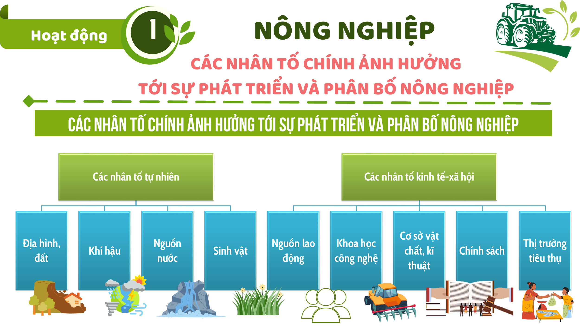

*d) Tổ chức thực hiện*

**- Chuyển giao nhiệm vụ:**

**+ Nhiệm vụ 1:** hoạt động nhóm: Giáo viên chia lớp thành 8 nhóm, cho học sinh đọc sách giáo khoa vẽ sơ đồ các nhân tố chính ảnh hưởng tới sự phát triển và phân bố nông nghiệp ở nước ta trên khổ giấy A3.

**+ Nhiệm vụ 2:** hoạt động nhóm: phân tích và lấy ví dụ minh họa theo phân công như sau

*Nhóm 1: Địa hình và đất*

*Nhóm 2: Khí hậu*

*Nhóm 3: Nguồn nước*

*Nhóm 4: Sinh vật*

*Nhóm 5: Dân cư và nguồn lao động*

*Nhóm 6: Khoa học công nghệ*

*Nhóm 7: Cơ sở vật chất, kỹ thuật*

*Nhóm 8: Chính sách và thị trường tiêu thụ*

**- Thực hiện nhiệm vụ:**

**+ Nhiệm vụ 1:** Học sinh làm việc nhóm, đọc sách giáo khoa, vẽ sơ đồ trong thời gian 5 phút.

**+ Nhiệm vụ 2:** Các nhóm học sinh làm việc trong thời gian 3 phút, phân tích và lấy được ví dụ minh họa trên thực tế của từng nhóm nhân tố

**- Báo cáo, thảo luận:**

**+ Nhiệm vụ 1:**

Giáo viên gọi HS trưng bày sản phẩm và trình bày trên bảng, GV tổng hợp lại các nhân tố chính ảnh hưởng là: các nhân tố tự nhiên và các nhân tố kinh tế-xã hội. Trong nhóm nhân tố tự nhiên lại chia ra: địa hình và đất, khí hậu, nguồn nước, sinh vật; Nhóm nhân tố kinh tế-xã hội gồm: dân cư và nguồn lao động, chính sách phát triển nông nghiệp và vốn sản xuất, thị trường tiêu thụ, cơ sở vật chất kỹ thuật và công nghệ.

**+ Nhiệm vụ 2:** Giáo viên gọi học sinh bất kỳ trong nhóm lên trình bày, các học sinh trong nhóm đó hoặc các nhóm có cùng nội dung bổ sung cho hoàn chỉnh.

+ Các học sinh thuộc nhóm khác thảo luận, đặt câu hỏi để làm rõ vấn đề.

+ Giáo viên dẫn dắt, mở rộng và làm rõ các vấn đề sau:

* Khí hậu nhiệt đới gió mùa với độ ẩm không khí cao dễ gây sâu bệnh, tình trạng biến đổi khí hậu và các hiện tượng thiên tai tác động đến năng suất và sản lượng nông sản. Ví dụ minh họa về mưa đá gây thiệt hại lớn ở Sơn La vào chiều 24-4-2024 <https://tuoitre.vn/mua-da-chua-tung-co-phu-trang-nui-doi-o-son-la-hoa-binh-20240424180749807.htm>
* Cùng thời điểm đó thì ở miền Nam: Tây Nguyên, Đồng bằng sông Cửu Long, Duyên hải Nam Trung Bộ đang gồng mình với hạn hán: <https://vnexpress.net/tay-nguyen-gong-minh-chong-han-4730392.html>
* Do đó, với nền văn hóa lúa nước, Việt Nam có nhiều lễ hội cầu mùa, trong đó có lễ hội văn hoá Vật cầu nước Làng Vân được công nhận là Di sản văn hóa phi vật thể quốc gia năm 2022. Lễ hội này là nét tín ngưỡng thờ Thần Mặt Trời dân gian mang đặc trưng văn hóa lúa nước, với ý nghĩa là hội mừng chiến thắng. Đồng thời cũng thể hiện mong muốn của cư dân trồng lúa nước cầu cho mưa thuận, gió hòa, mùa màng tươi tốt.

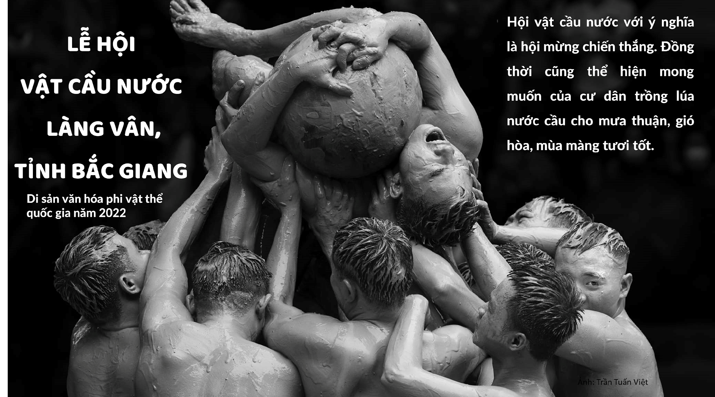

**- Kết luận, nhận định:**

+ GV chuẩn kiến thức

+ HS ghi bài

+ GV giao nhiệm vụ cho HS về nhà tìm hiểu nội dung tiếp theo: tình hình phát triển và phân bố nông nghiệp (mục b và II/ Lâm nghiệp), tìm kiếm các hình ảnh liên quan đến thực trạng phát triển nông nghiệp Việt Nam. Nhận xét các bảng số liệu có trong SGK.

**Hoạt động 2: TÌM HIỂU VỀ** **TÌNH HÌNH PHÁT TRIỂN VÀ PHÂN BỐ NÔNG NGHIỆP**

*a) Mục tiêu:* HS trình bày được tình hình phát triển và phân bố nông nghiệp, khai thác được bản đồ Hình 4.1. Bản đồ nông nghiệp, lâm nghiệp, thuỷ sản Việt Nam, năm 2021 và các bảng số liệu liên quan.

*b) Nội dung:* Học sinh làm việc cả lớp, nhóm khai thác bản đồ, bảng số liệu theo PHT cho sẵn.

*c) Sản phẩm:*

* ***Nhiệm vụ 1***

|  |
| --- |
| * Giá trị sản xuất (2021) chiếm 73,4 % giá trị sản xuất toàn ngành N-L-TS * Tốc độ tăng giá trị sản xuất (2010 – 2021): 5,6 %/năm. * Cơ cấu ngành nông nghiệp: giảm tỷ trọng ngành trồng trọt, tăng ngành chăn nuôi và dịch vụ nông nghiệp. * Phát triển các mô hình sản xuất nông nghiệp bền vững như: nông nghiệp xanh, nông nghiệp hữu cơ, nông nghiệp công nghệ cao…. |

* ***Nhiệm vụ 2***

- Câu trả lời của HS.

- Sản phẩm gợi ý: phiếu phản hồi phần phụ lục

*d) Tổ chức thực hiện:*

**- Chuyển giao nhiệm vụ:**

+ Nhiệm vụ 1: Hoạt động cả lớp, GV yêu cầu Hs đọc SGK và xung phong hoàn thành thông tin còn thiếu để khái quát sự phát triển của ngành nông nghiệp

|  |
| --- |
| * Giá trị sản xuất (2021) chiếm . . . . . . . . . . . . giá trị sản xuất toàn ngành N-L-TS * Tốc độ tăng giá trị sản xuất (2010 – 2021): . . . . . . . . . . . . * Cơ cấu ngành nông nghiệp: giảm tỷ trọng . . . . . . . . . . . ., tăng . . . . . . . . . . . . * Phát triển các mô hình sản xuất nông nghiệp bền vững như: . . . . . . . . . . . . |

+ Nhiệm vụ 2: Giáo viên chia lớp thành 4/ 8 nhóm tùy số lượng học sinh và giao nhiệm vụ cho HS làm việc theo PHT số 1, phân công cụ thể như sau:

* *Nhóm 1: Ngành trồng cây lương thực*
* *Nhóm 2: Ngành trồng cây công nghiệp*
* *Nhóm 3: Ngành trồng cây ăn quả và tình hình ngành trồng trọt*
* *Nhóm 4: Ngành chăn nuôi*

**Thực hiện nhiệm vụ:**

+ Nhiệm vụ 1: HS xung phong điền thông tin

+ Nhiệm vụ 2: Học sinh thảo luận, hoàn thành PHT giáo viên đưa ra trong thời gian 3 phút.

**- Báo cáo, thảo luận:**

+ Trước mỗi nhóm 1 trình bày, GV phân biệt các nhóm cây trồng, vật nuôi chính ở Việt Nam để giúp học sinh hệ thống và phân biệt được các sản phẩm chính

|  |  |
| --- | --- |
|  |  |

+ GV gọi HS bất kỳ trong nhóm trình bày, các nhóm khác bổ sung, phản biện, đặt câu hỏi. Sau mỗi nhóm trình bày, GV gọi HS lên chỉ trên bản đồ phân bố của các sản phẩm nông nghiệp chính. GV hướng dẫn HS quan sát bảng chú giải cụ thể với từng sản phẩm

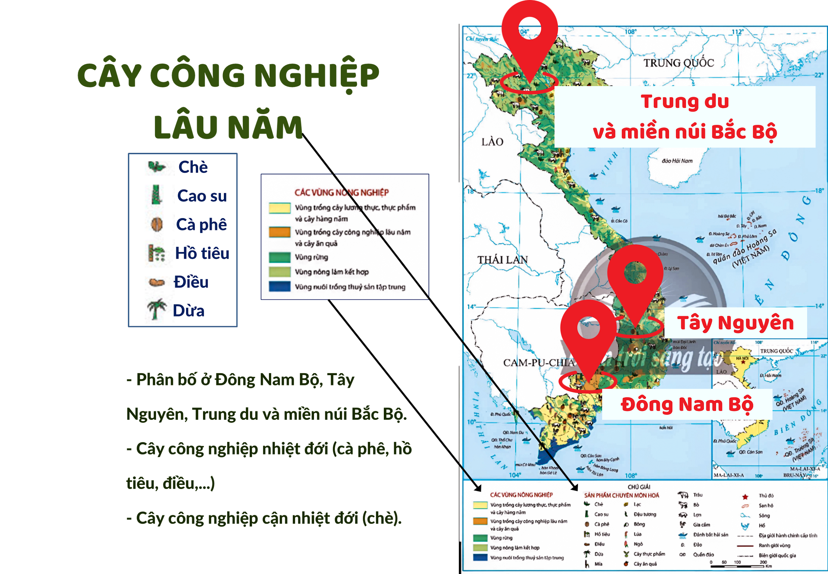

+ GV đặt thêm một số câu hỏi để HS giải quyết nhằm làm rõ các vấn đề:

1. *Tại sao Đồng bằng sông Cửu Long và sông Hồng và là 2 vựa lúa lớn nhất nước ta?*
2. *Tại sao nước ta có thể trồng được cả cây công nghiệp nhiệt đới và cận nhiệt?*
3. *Tại sao ngành chăn nuôi của nước ta ngày càng phát triển và đang chuyển hướng sang chăn nuôi trang trại.*

GỢI Ý TRẢ LỜI

1. Đồng bằng sông Hồng và sông Cửu Long là vựa lúa lớn nhất nước ta vì: hội tụ được nhiều điều kiện thuận lợi cho trồng lúa :

+ Là 2 đồng bằng châu thổ, đất phù sa màu mỡ.

+ Khí hậu nóng, ẩm (ĐBSCL là cận xích đạo gió mùa, ĐBSH là nhiệt đới ẩm gió mùa)

+ Tài nguyên nước phong phú

+ Dân số đông, lao động dồi dào và giàu kinh nghiệm trong sản xuất lúa gạo

+ Thị trường rộng và hướng ra xuất khẩu

+ Cơ sở vật chất, khoa học kĩ thuật đang được cải tiến.

1. Nước ta ngoài trồng các cây công nghiệp nhiệt đới vẫn có thể trồng được một số cây có nguồn gốc cận nhiệt vì: khí hậu nước ta phân hoá theo độ cao và bắc - nam. Ở những nơi có độ cao lớn, khí hậu mát mẻ quanh năm có thể trồng được chè như ở Lâm Đồng, hoặc vùng Trung du miền núi Bắc Bộ.
2. Ngành chăn nuôi của nước ta ngày càng phát triển và đang chuyển hướng sang chăn nuôi trang trại vì cơ bản nước ta đã đảm bảo được nguồn thức ăn (thức ăn từ tự nhiên (đồng cỏ), thức ăn từ ngành trồng trọt, thức ăn chế biến công nghiệp), có nhiều cải tiến về giống, thú y, chế biến….; thị trường ngày càng mở rộng....

+ Giáo viên cho HS so sánh tỷ trọng ngành trồng trọt và chăn nuôi trong cơ cấu giá trị sản xuất toàn ngành nông nghiệp: ngành trồng trọt vẫn chiếm tỉ trọng cao >>> phản ánh ngành nông nghiệp vẫn chưa cân đối, tuy nhiên so với trước đây đã có sự chuyển dịch theo hướng tiến bộ của ngành

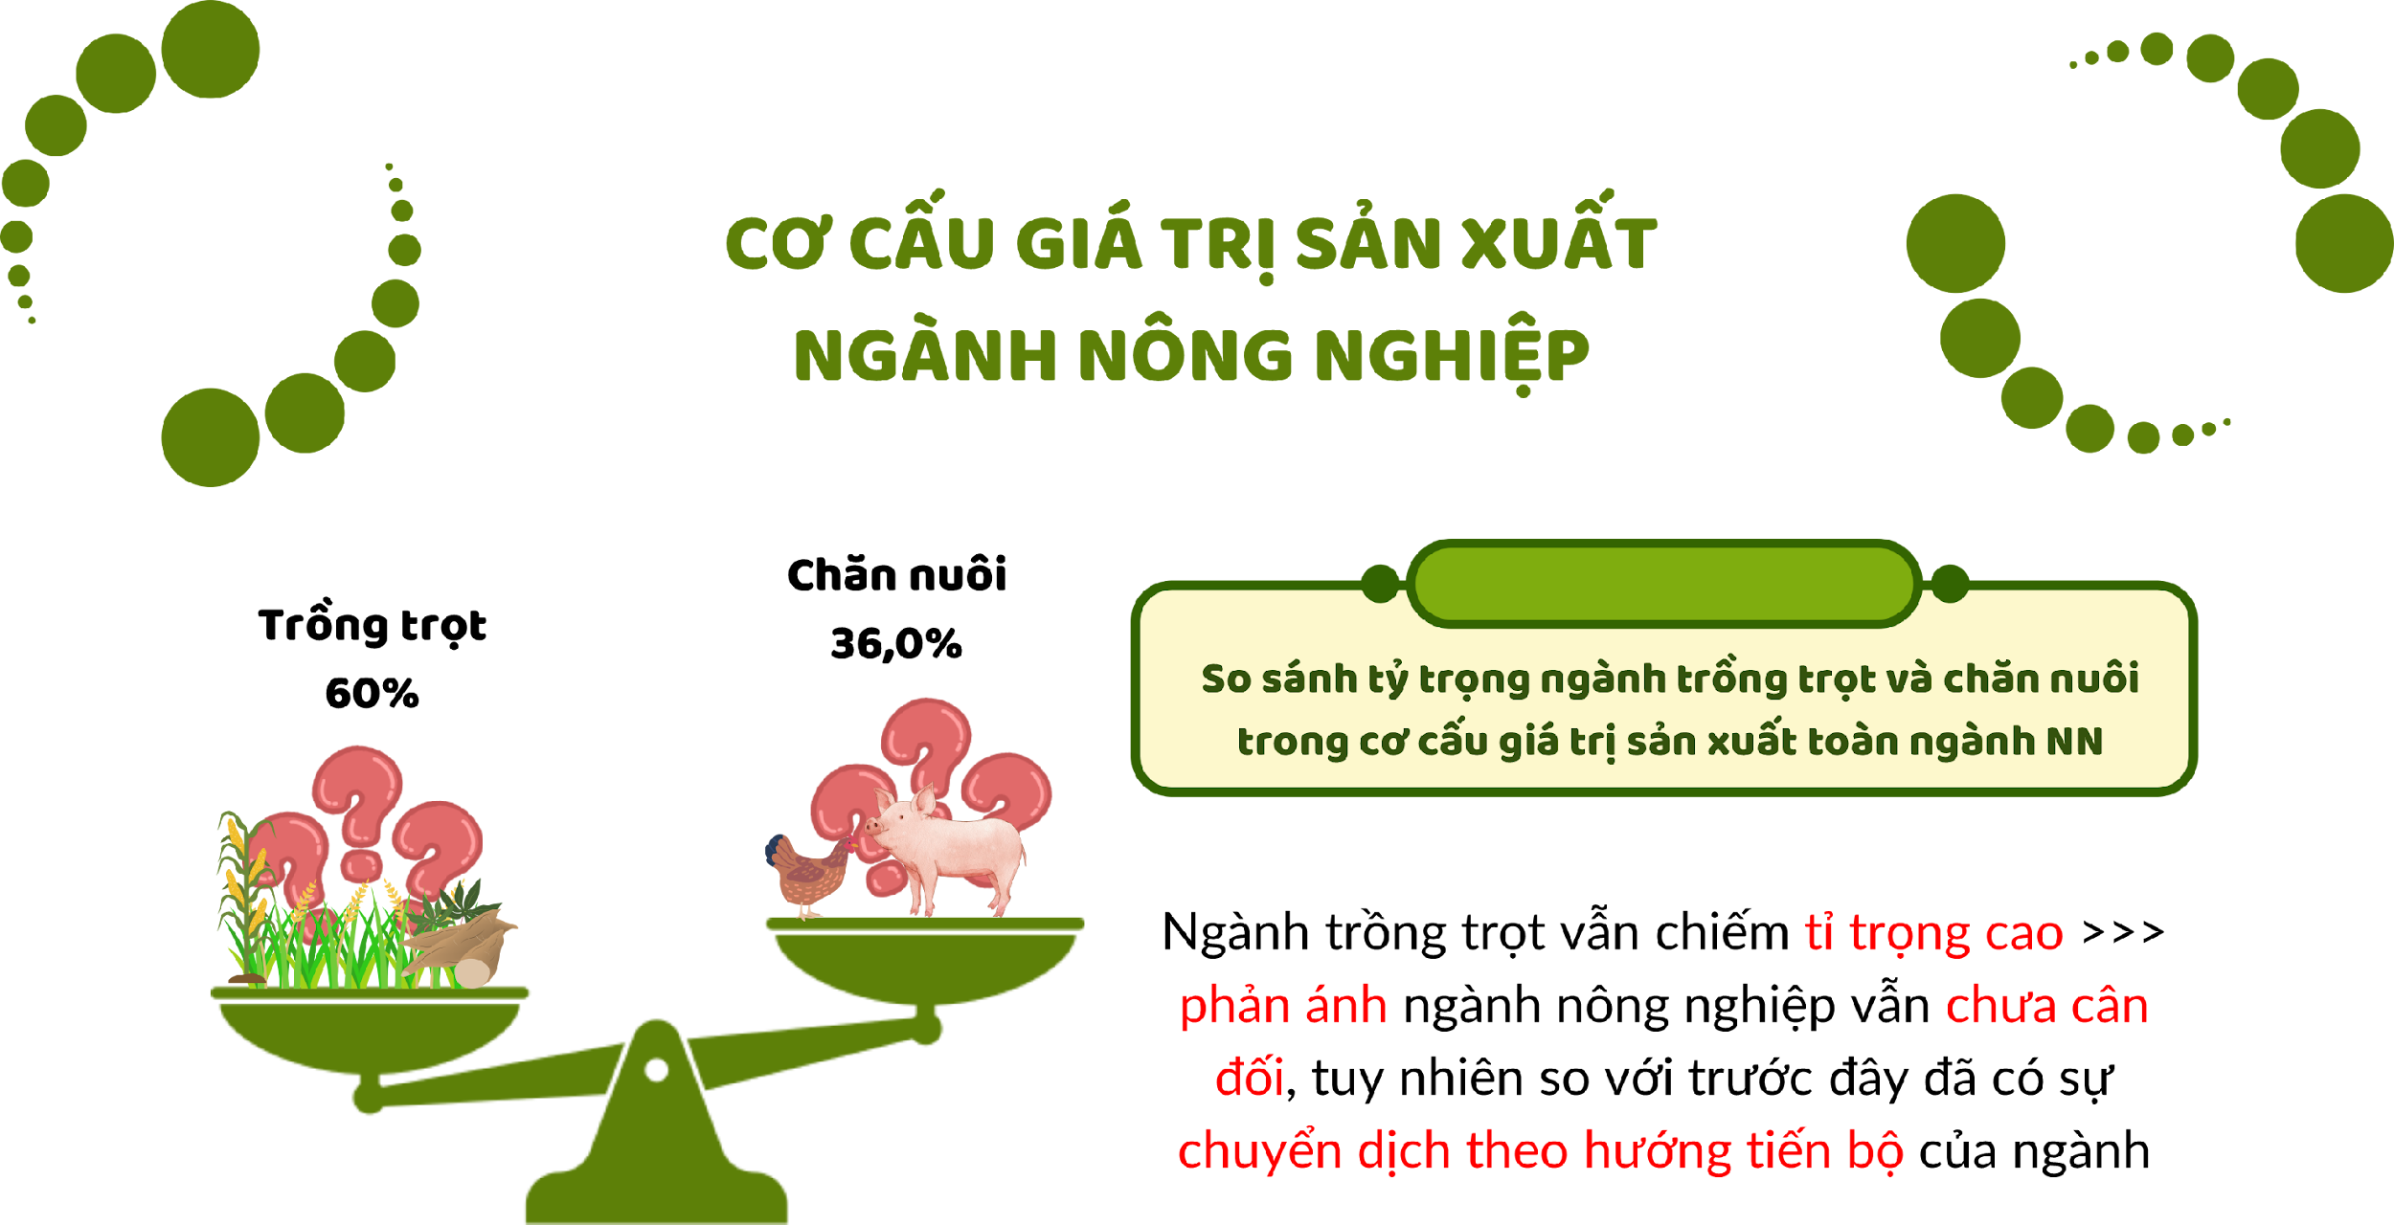

+ Giáo viên cho HS nhận xét bảng số liệu 4.2. Số lượng một số gia súc và gia cầm ở nước ta giai đoạn 2010-2021.

+ GV cho Hs thực hiện kĩ thuật Think-Pair- Share về vấn đề, có câu nói *“Con trâu là đầu cơ nghiệp”*; *“Tậu trâu, cưới vợ, làm nhà. Cả ba việc ấy thật là khó thay” (tục ngữ)* có còn chính xác trong thời đại hiện nay nữa không? Lý do tại sao. >>> Với nền văn minh lúa nước hàng nghìn năm, trâu được xem là một trong các biểu tượng của văn hóa Việt, nhưng hiện nay vai trò sức kéo đã bị thay thế bởi các máy móc hiện đại nên số lượng giảm dần.

**- Kết luận, nhận định:**

+ GV: Nhận xét, khen ngợi phần làm việc của HS.

+ GV kết luận, chuẩn kiến thức.

+ HS: Lắng nghe, ghi bài.

+ GV

**Hoạt động 3: TÌM HIỂU VỀ** **LÂM NGHIỆP**

*a) Mục tiêu:* HS phân tích đặc điểm phân bố tài nguyên rừng, trình bày đặc điểm phát triển và phân bố lâm nghiệp ở nước ta.

*b) Nội dung:* Học sinh làm việc cá nhân, cả lớp khai thác bảng số liệu về diện tích rừng và tình hình phát triển và phân bố lâm nghiệp.

*c) Sản phẩm:*

- Câu trả lời của HS.

*d) Tổ chức thực hiện:*

**- Chuyển giao nhiệm vụ:**

+ Nhiệm vụ 1: GV cho HS làm việc cá nhân nhận xét bảng số liệu 4.3 trên giấy nháp trong thời gian 2 phút nhằm rèn luyện khả năng làm việc với bảng số liệu của HS.

+ Nhiệm vụ 2: GV cho HS làm việc cả lớp để phân biệt các loại rừng, phân biệt 2 hoạt động của lâm nghiệp.

**Thực hiện nhiệm vụ:**

+ Nhiệm vụ 1: HS làm việc cá nhân 2 phút, Gv hỗ trợ giúp đỡ Hs còn khó khăn.

+ Nhiệm vụ 2: HS đọc SGK và phân biệt các loại rừng, các hoạt động lâm nghiệp theo sự dẫn dắt của GV

**- Báo cáo, thảo luận:**

+ Nhiệm vụ 1: GV gọi HS bất kỳ trình bày, 2 HS ở dưới đổi PHT và chấm chéo cho nhau theo thang điểm

Giai đoạn 2010-2021,

* Tổng diện tích rừng tăng *(1 điểm)* lên 1,3 triệu ha *(1 điểm)*
* Diện tích rừng tự nhiên giảm nhẹ *(1 điểm)* 0,1 triệu ha *(1 điểm)*
* Diện tích rừng trồng tăng *(1 điểm)* lên 1,4 triệu ha *(1 điểm)*

>>> diện tích rừng nước ta tăng lên do tăng diện tích rừng trồng *(2 điểm)*, cơ bản chúng ta giữ vững được rừng tự nhiên *(1 điểm)* >>> độ che phủ rừng tăng *(1 điểm)*.

+ Nhiệm vụ 2: Hs phân biệt được các loại rừng, cho được ví dụ minh họa, GV cho HS xem 1 số hình ảnh minh họa

*+ Rừng phòng hộ: Theo khoản 3 Điều 5 Luật Lâm nghiệp 2017, rừng phòng hộ là rừng được sử dụng chủ yếu để bảo vệ nguồn nước, bảo vệ đất, chống xói mòn, sạt lở, lũ quét, lũ ống, chống sa mạc hóa, hạn chế thiên tai, điều hòa khí hậu, góp phần bảo vệ môi trường, quốc phòng, an ninh, kết hợp du lịch sinh thái, nghỉ dưỡng, giải trí; cung ứng dịch vụ môi trường rừng.*

*+ Rừng đặc dụng: Theo khoản 2 Điều 5 Luật Lâm nghiệp 2017, rừng đặc dụng là rừng được sử dụng chủ yếu để bảo tồn hệ sinh thái rừng tự nhiên, nguồn gen sinh vật rừng, nghiên cứu khoa học, bảo tồn di tích lịch sử - văn hóa, tín ngưỡng, danh lam thắng cảnh kết hợp du lịch sinh thái; nghỉ dưỡng, giải trí trừ phân khu bảo vệ nghiêm ngặt của rừng đặc dụng; cung ứng dịch vụ môi trường rừng.*

*+ Rừng sản xuất: Theo khoản 4 Điều 5 Luật Lâm nghiệp 2017, rừng sản xuất là loại rừng được sử dụng chủ yếu để cung cấp lâm sản; sản xuất, kinh doanh lâm, nông, ngư nghiệp kết hợp; du lịch sinh thái, nghỉ dưỡng, giải trí; cung ứng dịch vụ môi trường rừng.*

* *Có thể xem thêm thông tin* [*https://lawnet.vn/thong-tin-phap-luat/tu-van-luat/tieu-chi-rung-tu-nhien-rung-trong-rung-dac-dung-rung-phong-ho-va-rung-san-xuat-120785.html*](https://lawnet.vn/thong-tin-phap-luat/tu-van-luat/tieu-chi-rung-tu-nhien-rung-trong-rung-dac-dung-rung-phong-ho-va-rung-san-xuat-120785.html)

|  |  |  |
| --- | --- | --- |
| https://baocamau.vn/image/news/2022/20220712/fckimage/bvr-1.jpg | *Không có mô tả ảnh.* | *Vườn quốc gia Cúc Phương - điểm du lịch sinh thái hấp dẫn hàng đầu châu Á  năm 2021 - Trung tâm Thông tin du lịch* |
| Hơn 1.000 ha rừng phòng hộ ven biển đã được phục hồi sau khi có kè tạo bãi ở Cà Mau | Rừng sản xuất trồng bạch đàn cao sản | Rừng đặc dụng: vườn quốc gia cúc phương |

+ Gv cho Hs xem hình về các hoạt động lâm nghiệp

|  |  |
| --- | --- |
|  | Lâm nghiệp là gì? Lấy ngày 28/11 hằng năm là Ngày Lâm nghiệp Việt ... |

**- Kết luận, nhận định:**

+ GV kết luận, chuẩn kiến thức.

+ HS: Lắng nghe, ghi bài.

**Hoạt động 4: TÌM HIỂU VỀ** **THUỶ SẢN**

*a) Mục tiêu:* HS phân tích đặc điểm nguồn lợi thuỷ sản, trình bày tình hình phát triển và phân bố ngành thuỷ sản ở nước ta.

*b) Nội dung:* Học sinh chơi trò chơi về đặc điểm và tình hình ngành thủy sản nước ta.

*c) Sản phẩm:*

- Câu trả lời của HS.

|  |  |  |
| --- | --- | --- |
| **STT** | **CÂU HỎI** | **ĐÁP ÁN** |
| 1 | Đường bờ biển nước ta dài bao nhiêu km? | 3.260 km |
| 2 | Điều kiện thuận lợi để nuôi thủy sản nước ngọt là | mạng lưới sông ngòi, ao hồ dày đặc |
| 3 | Vùng biển rộng, nguồn hải sản phong phú thúc đầy ngành ……phát triển | Khai thác thủy sản/ đánh cá |
| 4 | Kể tên 1 trong các ngư trường của nước ta. | Hải Phòng - Quảng Ninh, quần đảo Hoàng Sa - quần đảo Trường Sa, Ninh Thuận - Bình Thuận - Bà Rịa - Vũng Tàu, Cà Mau - Kiên Giang. |
| 5 | Điều kiện thuận lợi để nuôi thủy sản nước lợ là | nhiều bãi triều, đầm phá, vũng, vịnh,... |
| 6 | Kể tên 1 trong những tỉnh dẫn đầu sản lượng khai thác thủy sản nhất nước ta. | Kiên Giang/ Bà Rịa - Vũng Tàu / Quảng Ngãi/  Bình Định,... |
| 7 | Vùng nuôi trồng thuỷ sản lớn ở nước ta là… | Đồng bằng sông Cửu Long |
| 8 | Kể tên 1 trong những loại thủy sản có giá trị kinh tế cao ở nước ta | rong biển/ bào ngư/ đồi mồi/ chim biên/ ngọc trai/ tôm hùm/ cá ngừ.... |

*d) Tổ chức thực hiện:*

**- Chuyển giao nhiệm vụ:**

+ Giáo viên chia lớp thành các nhóm nhỏ, HS đọc SGK phần 3 trong thời gian 4 phút và thi đua trả lời câu hỏi ngắn.

|  |  |
| --- | --- |
|  |  |

**Thực hiện nhiệm vụ:**

+ Học sinh trả lời câu hỏi trên bảng đen, mỗi câu hỏi đúng ghi nhận được 10 điểm.

**- Báo cáo, thảo luận:**

+ GV cho HS xung phong nhận xét bảng 4.5. Sản lượng thuỷ sản của nước ta giai đoạn 2010-2021

+ GV gọi HS lên bảng Xác định và chỉ trên bản đồ các vùng nuôi thủy sản tập trung

+ GV đặt vấn đề để HS giải quyết theo kĩ thuật khăn trải bàn: *tại sao ngành nuôi trồng của nước ta nhiều hơn và tăng nhanh hơn ngành khai thác*

* Hs suy nghĩ và viết ý kiến cá nhân vào vị trí của mình trong thời gian 2 phút.
* 2 phút thảo luận và lấy y kiến chung của cả nhóm

+ GV gọi Hs trình bày và rút ra kết luận: Chăn nuôi thủy sản nhiều hơn và tăng nhanh hơn ngành khai thác vì:

* Đáp ứng tốt hơn nhu cầu của con người
* Chủ động nguyên liệu cho các nhà máy chế biến; thời gian/ chủng loại xuất bán
* Nước ta cũng có nhiều điều kiện để phát triển ngành thủy sản nuôi trồng (diện tích mặt nước, lao động, thị trường….)

+ GV cho HS xem hình/ video về ngành nuôi trồng rong biển để HS hiểu rõ hơn khái niệm nuôi trồng thủy hải sản (nuôi với động vật – trồng với thực vật) <https://www.youtube.com/watch?v=k1TON7welWI>

+ GV cho HS xem hình về các phương pháp đánh bắt hải sản truyền thống (cào don, đi cà kheo đánh cá (nam định), đánh cá bằng rớ chồ…). Đây là phương pháp đánh cá truyền thống của ngư dân vùng nước nông và cửa biển. Hiện nay, thủy sản ven bờ bị suy giảm nên cần đẩy mạnh đánh bắt xa bờ không những đem lại hiệu quả kinh tế cao, nâng cao thu nhập cho ngư dân mà còn góp phần giữ vững chủ quyền biển đảo tổ quốc

|  |  |
| --- | --- |
|  |  |

+ GV gọi HS để chốt nội dung chính ghi bài.

**- Kết luận, nhận định:**

+ GV: Nhận xét, khen ngợi phần làm việc của HS.

+ GV kết luận, chuẩn kiến thức.

+ HS: Lắng nghe, ghi bài.

**Hoạt động 5: TÌM HIỂU VỀ** **VẤN ĐỀ PHÁT TRIỂN NÔNG NGHIỆP XANH**

*a) Mục tiêu:* HS trình bày được ý nghĩa quan trọng của phát triển nông nghiệp xanh đối với nước ta.

*b) Nội dung:* Học sinh đóng vai là chuyên gia nông nghiệp thuyết phục người dân phát triển nông nghiệp theo hướng nông nghiệp xanh.

*c) Sản phẩm:* phần đóng vai của HS.

*d) Tổ chức thực hiện:*

**- Chuyển giao nhiệm vụ:**

+ Giáo viên đặt vấn đề về vấn đề vệ sinh an toàn thực phẩm, thực phẩm sạch là vấn đề nóng bỏng hiện nay qua mục “Đọc báo giùm bạn”

+ HS hoạt động cá nhân nêu 3 lí do thực phẩm bẩn hiện nay lại xuất hiện nhiều và 3 lí do tại sao phải phát triển nông nghiệp xanh.

**- Thực hiện nhiệm vụ:**

+ HS suy nghĩ và viết ra giấy note trong 3 phút

**- Báo cáo, thảo luận:**

+ Hs xung phong trình bày trong thời gian tối đa 2 HS/ phút

+ GV định hướng giúp HS hiểu rõ hơn về khái niệm “phát triển bền vững” <https://www.pace.edu.vn/tin-kho-tri-thuc/phat-trien-ben-vung-la-gi> : Phát triển bền vững (Sustainable Development) là một khái niệm quan trọng định nghĩa về quá trình phát triển đáp ứng nhu cầu mọi mặt của xã hội hiện tại mà vẫn đảm bảo sự tiếp tục phát triển của thế hệ tương lai. Nói cách khác, phát triển bền vững nhằm mục tiêu tạo ra một sự cân bằng giữa tăng trưởng kinh tế, bảo vệ môi trường và công bằng xã hội. Có ba trụ cột chính của phát triển bền vững:

* *Kinh tế: Tăng trưởng kinh tế bền vững nhằm mục tiêu tạo ra sự phồn thịnh và ổn định kinh tế mà không làm kiệt quệ các tài nguyên thiên nhiên và dẫn đến hậu quả tiêu cực về lâu dài.*
* *Xã hội: Công bằng xã hội và việc tăng cường sự tham gia của cộng đồng, đảm bảo mọi người có quyền tiếp cận với giáo dục, y tế và cơ hội làm việc trong một xã hội ổn định và công bằng.*
* *Môi trường: Bảo vệ và bảo tồn môi trường cho tương lai, bao gồm việc giảm thiểu ô nhiễm, bảo tồn đa dạng sinh học và sử dụng hiệu quả các nguồn tài nguyên thiên nhiên.*

+ GV cho HS xem video về “Cách Mạng Nông Nghiệp Xanh Là Gì - Nông Nghiệp Xanh Tại Việt Nam đang ở đâu?” <https://www.youtube.com/watch?app=desktop&v=N-_qRfqisQs>

**- Kết luận, nhận định:**

+ GV: Nhận xét, khen ngợi phần làm việc, cho điểm các HS xuất sắc.

+ GV kết luận, chuẩn kiến thức.

+ HS: Lắng nghe, ghi bài.

**3. LUYỆN TẬP (15 phút)**

*a) Mục tiêu:* Kiểm tra, ôn tập lại nội dung đã học.

*b) Nội dung:* Học sinh chơi trò chơi “ĐÔI MẮT TINH ANH”

*c) Sản phẩm:* các từ khóa HS tìm được và trình bày nhanh đặc điểm nông nghiệp Việt Nam hiện nay

|  |
| --- |
| Cây công nghiệp/ nhiệt đới ẩm gió mùa/ cơ cấu đa dạng/ phù sa/ nước tưới/ đồng cỏ/ sâu bệnh/ thiên tai/ thị trường/ chính sách/ công nghệ/ lúa gạo/ đồng bằng/ cây ăn quả/ sinh kế/ trang trại/ độ che phủ rừng/ rừng phòng hộ/ rừng đặc dụng/ rừng sản xuất/ lâm sản/ bảo vệ rừng/ đầm phá/ ngư trường/ nuôi trồng/ khai thác/ cạnh tranh/ tiết kiệm năng lượng/ ô nhiễm môi trường/ nông nghiệp bền vững |
|  |

*d) Tổ chức thực hiện:*

**- Chuyển giao nhiệm vụ:** Giáo viên nêu luật chơi

|  |  |  |  |  |  |  |  |  |  |  |  |  |  |  |  |  |  |  |  |  |  |
| --- | --- | --- | --- | --- | --- | --- | --- | --- | --- | --- | --- | --- | --- | --- | --- | --- | --- | --- | --- | --- | --- |
| **E** | **T** | **A** | **B** | **Ổ** | **C** | **Â** | **Y** | **Ă** | **N** | **Q** | **U** | **Ả** | **Ă** | **K** | **H** | **A** | **I** | **T** | **H** | **Á** | **C** |
| **T** | **H** | **H** | **R** | **D** | **Ũ** | **V** | **Ỏ** | **N** | **G** | **Ư** | **T** | **R** | **Ư** | **Ờ** | **N** | **G** | **E** | **S** | **Ù** | **Ơ** | **Ạ** |
| **N** | **Ị** | **C** | **Ạ** | **N** | **H** | **T** | **R** | **A** | **N** | **H** | **Ư** | **R** | **Đ** | **Ê** | **P** | **H** | **Ù** | **S** | **A** | **L** | **M** |
| **Ú** | **T** | **A** | **S** | **C** | **Ơ** | **C** | **Ấ** | **U** | **Đ** | **A** | **D** | **Ạ** | **N** | **G** | **U** | **H** | **K** | **Ú** | **T** | **P** | **Ú** |
| **N** | **R** | **C** | **Â** | **Đ** | **Đ** | **N** | **L** | **Â** | **M** | **S** | **Ả** | **N** | **Y** | **T** | **P** | **A** | **G** | **C** | **O** | **P** | **N** |
| **Ê** | **Ư** | **Ổ** | **U** | **Ổ** | **Ổ** | **H** | **Ừ** | **H** | **I** | **O** | **O** | **T** | **Ổ** | **I** | **O** | **Í** | **L** | **Â** | **P** | **A** | **Ô** |
| **Đ** | **Ờ** | **Ố** | **B** | **N** | **N** | **Ị** | **Ụ** | **Ớ** | **T** | **Ế** | **L** | **H** | **K** | **Ế** | **Ư** | **Ổ** | **C** | **Y** | **G** | **Ổ** | **N** |
| **Ồ** | **N** | **R** | **Ệ** | **G** | **G** | **Ệ** | **Ư** | **L** | **R** | **M** | **A** | **I** | **Ạ** | **T** | **C** | **Ù** | **G** | **C** | **N** | **T** | **G** |
| **N** | **G** | **C** | **N** | **C** | **B** | **T** | **Ù** | **Ụ** | **A** | **C** | **V** | **Ê** | **Ó** | **K** | **Â** | **Đ** | **P** | **Ô** | **Ờ** | **R** | **N** |
| **G** | **O** | **N** | **H** | **Ỏ** | **C** | **Đ** | **0** | **S** | **N** | **H** | **E** | **N** | **B** | **I** | **Y** | **Ộ** | **R** | **N** | **Ư** | **Ừ** | **G** |
| **B** | **Ặ** | **A** | **A** | **Ớ** | **Ồ** | **Ớ** | **Í** | **I** | **G** | **Í** | **Ê** | **T** | **Ả** | **Ệ** | **C** | **C** | **Ừ** | **G** | **R** | **N** | **H** |
| **Ằ** | **Ệ** | **Ô** | **Ư** | **N** | **R** | **I** | **Ế** | **N** | **T** | **N** | **Y** | **A** | **O** | **M** | **Ô** | **H** | **N** | **N** | **T** | **G** | **I** |
| **N** | **Đ** | **N** | **G** | **T** | **N** | **Ẩ** | **Ổ** | **H** | **R** | **H** | **E** | **I** | **V** | **N** | **N** | **E** | **G** | **G** | **I** | **Đ** | **Ệ** |
| **G** | **Q** | **C** | **H** | **Q** | **P** | **M** | **T** | **K** | **Ạ** | **S** | **Ư** | **Y** | **Ệ** | **Ă** | **G** | **P** | **S** | **H** | **Ô** | **Ặ** | **P** |
| **B** | **Ỏ** | **N** | **A** | **G** | **S** | **G** | **A** | **Ế** | **I** | **Á** | **V** | **Ạ** | **R** | **N** | **N** | **H** | **Ả** | **Ệ** | **M** | **C** | **B** |
| **Ề** | **Ạ** | **N** | **N** | **U** | **Ô** | **I** | **T** | **R** | **Ồ** | **N** | **G** | **A** | **Ừ** | **G** | **G** | **Ủ** | **N** | **Í** | **M** | **D** | **Ề** |
| **C** | **Ó** | **Ạ** | **O** | **A** | **Ổ** | **Ó** | **A** | **I** | **Q** | **H** | **G** | **T** | **N** | **L** | **H** | **R** | **X** | **A** | **Ễ** | **Ụ** | **N** |
| **Y** | **Ạ** | **N** | **N** | **L** | **Â** | **M** | **S** | **Ả** | **N** | **Ế** | **Ú** | **N** | **G** | **Ư** | **I** | **Ừ** | **U** | **H** | **I** | **N** | **V** |
| **C** | **O** | **I** | **E** | **Ù** | **Í** | **Ù** | **Đ** | **Ầ** | **M** | **P** | **H** | **Á** | **Ồ** | **Ợ** | **Ệ** | **N** | **Ấ** | **Ệ** | **H** | **G** | **Ữ** |
| **N** | **Ủ** | **Ú** | **C** | **A** | **Ệ** | **A** | **A** | **K** | **A** | **C** | **A** | **Ạ** | **Ồ** | **N** | **P** | **G** | **T** | **A** | **N** | **A** | **N** |
| **G** | **V** | **Ừ** | **R** | **Ừ** | **N** | **G** | **P** | **H** | **Ò** | **N** | **G** | **H** | **Ộ** | **G** | **Ú** | **O** | **Í** | **Ủ** | **Ô** | **O** | **G** |
| **G** | **V** | **Ừ** | **R** | **I** | **E** | **Ù** | **P** | **H** | **Ò** | **T** | **Ấ** | **U** | **X** | **N** | **Ả** | **S** | **G** | **N** | **Ừ** | **R** | **G** |

* Các em được phát 1 bộ PHT, các em tìm được từ khóa nào thì tô màu và viết sang bên, thời gian 5 phút. Sau 5 phút nhóm nào tìm được nhiều từ khóa nhất thì chiến thắng.
* HS xung phong thuyết trình về đề tài nông nghiệp Việt Nam dựa trên những từ khóa tìm được để lấy điểm.

**- Thực hiện nhiệm vụ:** HS chơi trò chơi

**- Báo cáo, thảo luận:** GV cho thảo luận các vấn đề (nếu có)

**- Kết luận, nhận định:** GV nhận xét bài làm, thái độ của các HS.

**Phương án 2:** Dựa vào bảng 4.5, hãy xử lý số liệu và nhận xét sự thay đổi cơ cấu sản lượng thuỷ sản của nước ta giai đoạn 2010 - 2021.

GỢI Ý TRẢ LỜI

**Xử lý số liệu**

Cơ cấu sản lượng thuỷ sản của nước ta giai đoạn 2010— 2021

(Đơn vị: %)

|  |  |  |  |  |
| --- | --- | --- | --- | --- |
| **Năm**  **Sản lượng** | **2010** | **2015** | **2020** | **2021** |
| Khai thác | 48,1 | 47,1 | 45,3 | 44,8 |
| Nuôi trồng | 51,9 | 52,9 | 54,7 | 55,2 |

**Nhận xét**

Cơ cấu sản lượng thuỷ sản của nước ta giai đoạn 2010— 2021 có sự thay đổi:

* Cơ cấu sản lượng thuỷ sản khai thác giảm, giảm từ 48,1 triệu tấn xuống còn 44,8 triệu tấn (giảm đi 3,2%)
* Cơ cấu sản lượng thuỷ sản nuôi trồng tăng, tăng từ 51,9 triệu tấn lên 55,2 triệu tấn (tăng lên 3,2%)
* Cơ cấu sản lượng thuỷ sản khai thác nhỏ hơn thuỷ sản nuôi trồng tăng

**4. VẬN DỤNG (5 phút)**

*a) Mục tiêu:* Vận dụng kiến thức vào thực tiễn, HS thu thập thông tin, hình ảnh về một sản phẩm nông nghiệp ở nước ta

*b) Nội dung:* Học sinh làm bài về nhà theo hướng dẫn của giáo viên

*c) Sản phẩm:* bài làm của học sinh.

*d) Tổ chức thực hiện:*

**- Chuyển giao nhiệm vụ:** Giáo viên hướng dẫn học sinh thu thập thông tin, hình ánh về một sản phẩm nông nghiệp ở nước ta (một cây trồng, vật nuôi hoặc nuôi trồng thuỷ sản, trồng rừng,...

**- Thực hiện nhiệm vụ:** HS làm việc ở nhà.

**- Báo cáo, thảo luận:** GV cho HS nộp bài vào tiết sau.

**- Kết luận, nhận định:** GV nhận xét bài làm, thái độ của các HS.

# IV. RÚT KINH NGHIỆM

………………………………………………………………………………………………

………………………………………………………………………………………………

………………………………………………………………………………………………

………………………………………………………………………………………………

………………………………………………………………………………………………

**V. PHỤ LỤC**

**1/ NỘI DUNG GHI BÀI**

|  |
| --- |
| **Bài 4: NÔNG NGHIỆP, LÂM NGHIỆP, THỦY SẢN**   1. **NÔNG NGHIỆP**   **1/ Các nhân tố chính ảnh hưởng đến sự phát triển và phân bố nông nghiệp**  **a/ Các nhân tố tự nhiên**   * Địa hình, đất: * 3/4 diện tích là đồi núi và chủ yếu là đồi núi thấp, phần lớn là đất feralit, có nhiều đồng cỏ >>> thuận lợi quy hoạch các vùng chuyên canh cây công nghiệp, trồng cây ăn quả và chăn nuôi gia súc lớn. * Đồng bằng chiếm 1/4 diện tích (châu thổ và ven biển), đất chủ yếu là phù sa >>> thuận lợi cho sản xuất lương thực, thực phẩm * Khí hậu: * Nhiệt đới ẩm gió mùa >>> phát triển nền nông nghiệp nhiệt đới với năng suất cao, nhiều cây trồng có giá trị kinh tế lớn. * Khí hậu có sự phân hoá đa dạng >>> cơ cấu sản phẩm cũng đa dạng, hình thành các vùng chuyên canh với các điều kiện sinh thái nông nghiệp khác nhau. * Nguồn nước: mạng lưới sông, hồ dày đặc, có nhiều hệ thống sông lớn >>> cung cấp phù sa cho đồng ruộng và nước tưới. * Sinh vật: * Phong phú, có nhiều giống tốt * Các đồng cỏ tự nhiên >>> chăn nuôi gia súc lớn.   Khó khăn: khí hậu diễn biến thất thường, nhiều thiên tai, làm cho hoạt động sản xuất nông nghiệp có tính bấp bênh.  **b/ Các nhân tố kinh tế - xã hội**   * Dân cư và nguồn lao động: * Số dân đông >>> thị trường tiêu thụ rộng lớn, lực lượng lao động dồi dào, kinh nghiệm phong phú. * Chất lượng lao động ngày càng được nâng cao, thuận lợi cho việc tiếp thu và ứng dụng các thành tựu khoa học - kĩ thuật * Khoa học công nghệ phát triển, tạo ra nhiều giống mới, nâng cao năng suất và chất lượng, đáp ứng nhu cầu thị trường, sử dụng hiệu quả tài nguyên đất, nước,... và bảo vệ môi trường. * Cơ sở vật chất kỹ thuật: ngày càng hoàn thiện, công nghiệp chế biến được đẩy mạnh >>> nâng cao năng suất, giá trị nông sản, phát triển các vùng nông nghiệp tập trung. * Chính sách phát triển nông nghiệp: thúc đẩy sản xuất quy mô lớn, tăng cường liên kết và phát triển các chuỗi giá trị nông sản, thu hút vốn đầu tư,... * Thị trường tiêu thụ: ngày càng mở rộng trong và ngoài nước.   Khó khăn: thị trường tiêu thụ sản phẩm nông nghiệp có sự biên động  **2. Sự phát triển và phân bố nông nghiệp**   * Giá trị sản xuất nông nghiệp (2021) chiếm 73,4 % toàn ngành * Tốc độ tăng giá trị (giai đoạn 2010 – 2021): 5,6 %/năm. * Cơ cấu ngành nông nghiệp chuyển dịch theo hướng giảm tỷ trọng ngành trồng trọt, tăng tỉ trọng ngành chăn nuôi và dịch vụ nông nghiệp. * Xu hướng: phát triển các mô hình sản xuất nông nghiệp xanh, nông nghiệp hữu cơ, nông nghiệp công nghệ cao.   ***a/ Trồng trọt:*** giá trị sản xuất ngành trồng trọt trong cơ cấu toàn ngành nông nghiệp cao (trên 60%)   * ***Cây lương thực:*** * Cây lương thực có hạt chiếm diện tích lớn, trong đó lúa là cây trồng chủ yếu. * Năng suất và sản lượng lúa liên tục tăng nhờ áp dụng khoa học kĩ thuật. * 2 vựa lúa chính là Đồng bằng sông Hồng và Đồng bằng sông Cửu Long. * ***Cây công nghiệp:*** * Cây công nghiệp hàng năm với một số sản phẩm như mía, đậu tương, lạc,... được trồng nhiều ở Bắc Trung Bộ và Duyên hải miền Trung, Trung du và miền núi Bắc Bộ,... * Cây công nghiệp lâu năm: tập trung thành vùng chuyên canh ở Đông Nam Bộ, Tây Nguyên, Trung du và miền núi Bắc Bộ. * *Cây công nghiệp nhiệt đới (cà phê, hồ tiêu, điều,...)* * *Cây công nghiệp cận nhiệt đới (chè).* * ***Cây ăn quả:*** đa dạng, được trồng nhiều nhất ở Đồng bằng sông Cửu Long,Trung du và miền núi Bắc Bộ, Đông Nam Bộ.   ***b/ Chăn nuôi:***   * Các vật nuôi chủ yếu ở nước ta là: trâu, bò, lợn, gia cầm (gà, vịt,...). * Việc chăn nuôi theo quy mô công nghiệp, áp dụng công nghệ cao ngày càng được chú trọng. * Công nghệ về giống, thức ăn, thuốc thú y, chế biến,... được đầu tư. * Sản lượng thịt hơi xuất chuồng, sản phẩm không qua giết mổ (trứng, sữa) ngày càng tăng, đáp ứng nhu cầu tiêu dùng trong nước và xuất khẩu. * Phân bố: * Trâu: Trung du và miền núi Bắc Bộ * Bò: Bắc Trung Bộ và Duyên hải miền Trung, Trung du và miền núi Bắc Bộ. * Lợn: Trung du và miền núi Bắc Bộ, Đồng bằng sông Hồng, Đông Nam Bộ,... * Gia cầm: được nuôi rộng khắp, nhiều nhất ở Đồng bằng sông Hồng, Trung du và miền núi Bắc Bộ, Đồng bằng sông Cửu Long   **II/ Lâm nghiệp**  **1. Đặc điểm phân bố tài nguyên rừng**   * Năm 2021: Tổng diện tích rừng (14,7 triệu ha); rừng tự nhiên (69,0 %); rừng trồng (31,0 %). * Tỷ lệ che phủ rừng đạt 42 %. * Phân loại rừng:   *+ Rừng tự nhiên :*   * *Rừng phòng hộ:* rừng đầu nguồn các con sông, rừng phi lao chắn cát, rừng ngập mặn ven biển,... tập trung chủ yếu ở Trung du và miền núi Bắc Bộ, Bắc Trung Bộ và Duyên hải miền Trung, ven biển Đồng bằng sông Cửu Long,... * *Rừng đặc dụng:* các khu dự trữ sinh quyển, vườn quốc gia; tập trung nhiều ở Bắc Trung Bộ, Tây Nguyên và trên các đảo.   *+ Rừng trồng:* phân bố nhiều ở Trung du và miền núi Bắc Bộ, Bắc Trung Bộ và Duyên hải miền Trung.; dùng để làm nguyên liệu giấy, rừng gỗ trụ mỏ, rừng thông nhựa,... và xuất khẩu.  **2. Sự phát triển và phân bố lâm nghiệp**   * Năm 2021: giá trị sản xuất chiếm khoảng 2,9 % toàn ngành; tốc độ tăng giá trị giai đoạn 2010-2021: 6,6 %/năm. * Các vùng có sản lượng gỗ khai thác lớn là: Bắc Trung Bộ và Duyên hải miền Trung, Trung du và miền núi Bắc Bộ. * Rừng trồng: diện tích mới hằng năm đều tăng. Các vùng có diện tích rừng trồng mới nhiều là: Trung du và miền núi Bắc Bộ, Bắc Trung Bộ và Duyên hải Nam Trung Bộ, Tây Nguyên. * Hoạt động khoanh nuôi và bảo vệ rừng ngày càng được chú trọng như: ứng dụng công nghệ thông tin, chuyên đôi số; phát triển các mô hình nông - lâm kết hợp; trồng cây dược liệu dưới tán rừng; du lịch sinh thái;...   **III/ Thuỷ Sản**  ***1. Đặc điểm phân bố nguồn lợi thuỷ sản***   * Nguồn lợi hải sản phong phú, một số loài hải sản có giá trị kinh tế cao. * Vùng biển Việt Nam có các ngư trường trọng điểm. * Mạng lưới sông ngòi dày đặc, nhiều ao, hồ,... thuận lợi để nuôi thuỷ sản nước ngọt, tập trung nhiều ở Đồng bằng sông Cửu Long, Đồng bằng sông Hồng. * Nhiều bãi triều, đầm phá, vũng, vịnh,... có khả năng nuôi thuỷ sản nước mặn, lợ.   ***2. Sự phát triển và phân bố thuỷ sản***   * Giá trị sản xuất ngành thuỷ sản giai đoạn 2010 - 2021 tăng trung bình 6,6 %/ năm. * Sản lượng thuỷ sản nuôi trồng luôn lớn hơn thuỷ sản khai thác. * Khai thác hải sản xa bờ ngày càng được đẩy mạnh, các tỉnh có sản lượng cá biển khai thác lớn nhất là: Kiên Giang, Bà Rịa - Vũng Tàu, Quảng Ngãi, Bình Định,... * Nuôi trồng thuỷ sản với sản phẩm đa dạng như: cá, tôm, ngọc trai, của, nhuyễn thể, rong biển,... Đồng bằng sông Cửu Long là vùng nuôi trồng thuỷ sản lớn ở nước ta. * Nuôi trồng thuỷ sản đang phát triển theo hướng xanh và bền vững, đẩy mạnh phát triển các mô hình nuôi trồng thuỷ sản hữu cơ, sinh thái, công nghệ cao,...   **IV. Vấn đề phát triển nông nghiệp xanh**   * Nông nghiệp xanh là nên nông nghiệp áp dụng đồng bộ các quy trình công nghệ, sử dụng hợp lý, tiết kiệm vật tư đầu vào cho sản xuất nông nghiệp, sử dụng hiệu quả các nguồn tài nguyên thiên nhiên. * Phát triển nông nghiệp xanh đang được đẩy mạnh và đóng vai trò quan trọng trong phát triển kinh tê bền vững ở nước ta. * Lợi ích của nền nông nghiệp xanh giúp: * Nâng cao tính cạnh tranh của nông sản * Phát triển công nghệ xử lý và tái sử dụng phụ phẩm, phế thải * Đảm bảo nông nghiệp phát triển bền vững trên cả ba trụ cột kinh tế, xã hội và môi trường * Góp phần phát triển kinh tế xanh. |

**2/ PHT**

PHIẾU HỌC TẬP SỐ 1

***Cây lương thực***

1. Tình hình sản xuất cây lương thực, chỉ trên bản đồ các vùng trồng lúa lớn.

………………………………………………………………………………………………

………………………………………………………………………………………………

………………………………………………………………………………………………

2. Nhận xét bảng số liệu Bảng 4.1. Diện tích và sản lượng cây lương thực có hạt ở nước ta giai đoạn 2010 - 2021

………………………………………………………………………………………………

………………………………………………………………………………………………

………………………………………………………………………………………………

………………………………………………………………………………………………

………………………………………………………………………………………………

PHIẾU HỌC TẬP SỐ 2

***Các loại cây công nghiệp và phân bố (chỉ trên bản đồ)***

1. Cây công nghiệp lâu năm:

………………………………………………………………………………………………

………………………………………………………………………………………………

………………………………………………………………………………………………

………………………………………………………………………………………………

1. Cây công nghiệp hàng năm

………………………………………………………………………………………………

………………………………………………………………………………………………

………………………………………………………………………………………………

………………………………………………………………………………………………

PHIẾU HỌC TẬP SỐ 3

1. Ngành trồng cây ăn quả

* Các loại cây: …………………………………………………………………
* Phân bố (chỉ trên bản đồ):

………………………………………………………………………………………………

………………………………………………………………………………………………

2. Nhận xét bảng số liệu Bảng 4.2. Diện tích cây công nghiệp và cây ăn quả của Việt Nam giai đoạn 2010 - 2021

………………………………………………………………………………………………

………………………………………………………………………………………………

………………………………………………………………………………………………

………………………………………………………………………………………………

………………………………………………………………………………………………

………………………………………………………………………………………………

PHIẾU HỌC TẬP SỐ 4

1/ Nhận xét bảng số liệu: Bảng 4.3. Số lượng gia súc, gia cầm ở nước ta giai đoạn 2010 - 2021

………………………………………………………………………………………………

………………………………………………………………………………………………

………………………………………………………………………………………………

………………………………………………………………………………………………

………………………………………………………………………………………………

………………………………………………………………………………………………

2. Phân bố (chỉ trên bản đồ)

+ Trâu: ………………………………………………….

+ Bò: ……………………………………………………

+ Lợn: …………………………………………………..

+ Gia cầm: ………………………………………………

PHIẾU PHẢN HỒI - PHIẾU HỌC TẬP SỐ 1

1. **Tình hình sản xuất cây lương thực**

* Cây lương thực có hạt chiếm diện tích lớn, trong đó lúa là cây trồng chủ yếu.
* Năng suất và sản lượng lúa liên tục tăng.
* 2 vựa lúa chính là Đồng bằng sông Hồng và Đồng bằng sông Cửu Long.

1. **Nhận xét bảng số liệu**

Trong giai đoạn 2010-2021: diện tích cây lương thực có hạt và lúa đều giảm nhưng sản lượng tăng

* Diện tích cây lương thực có hạt giảm, giảm từ 8 615,90 nghìn ha xuống còn 8 142,90 nghìn ha (giảm 473 nghìn ha)
* Trong đó diện tích lúa giảm, giảm từ 7 489,40 nghìn ha xuống còn 7238,9 nghìn ha (giảm 250,5 nghìn ha)
* Sản lượng cây lương thực có hạt tăng, tăng từ 44,6 triệu tấn lên 48,3 triệu tấn (tăng 3,7 triệu tấn)
* Trong đó sản lượng lúa tăng, tăng từ 40 triệu tấn lên 43,8 triệu tấn (tăng 3,8 triệu tấn)

>>> diện tích giảm nhưng sản lượng tăng >>> năng suất tăng

PHIẾU PHẢN HỒI - PHIẾU HỌC TẬP SỐ 2

Các loại cây công nghiệp và phân bố (chỉ trên bản đồ)

**1. Cây công nghiệp lâu năm:** Phân bố ở Đông Nam Bộ, Tây Nguyên,Trung du và miền núi Bắc Bộ.

* Cây công nghiệp nhiệt đới (cà phê, hồ tiêu, điều,...)
* Cây công nghiệp cận nhiệt đới (chè).

**2. Cây công nghiệp hàng năm**

* Cây công nghiệp hàng năm với một số sản phẩm như mía, đậu tương, lạc,... được trồng nhiều ở Bắc Trung Bộ và Duyên hải miền Trung, Trung du và miền núi Bắc Bộ,...

PHIẾU PHẢN HỒI - PHIẾU HỌC TẬP SỐ 3

**1. Cây ăn quả**

* Đa dạng: xoài, cam, quýt, bưởi, nhãn, vải, chuối,...
* Được trồng nhiều nhất ở Đồng bằng sông Cửu Long,Trung du và miền núi Bắc Bộ, Đông Nam Bộ.

**2. Nhận xét bảng số liệu Bảng 4.2. Diện tích cây công nghiệp và cây ăn quả của Việt Nam giai đoạn 2010—2021**

Trong giai đoạn 2010—2021, các nhóm cây trồng có diện tích tăng là:

* Cây công nghiệp lâu năm tăng lên 194,4 nghìn ha (1,1 lần), trong đó

+ Cao su tăng lên 181,8 nghìn ha (1,24 lần)

+ Cà phê tăng lên 155,8 nghìn ha (1,28 lần)

* Cây ăn quả tăng lên 391,8 nghìn ha (1,5 lần)

Trong giai đoạn 2010—2021, các nhóm cây trồng có diện tích giảm là:

* Cây công nghiệp hàng năm giảm 371,7 nghìn ha
* Trong nhóm cây công nghiệp lâu năm có 2 loại cây giảm là:

+ Điều giảm 64,9 nghìn ha

+ Chè giảm 7,3 nghìn ha

* Cây công nghiệp lâu năm khác giảm 71 nghìn ha

Trong giai đoạn 2010—2021, các nhóm cây trồng có diện tích giảm là:

* Cây công nghiệp hàng năm giảm 371,7 nghìn ha
* Trong nhóm cây công nghiệp lâu năm có 2 loại cây giảm là:

Trong cả giai đoạn 2010—2021, cây công nghiệp lâu năm và riêng cây cao su luôn có diện tích lớn nhất; cây ăn quả là nhóm cây tăng nhanh nhất (1,5 lần)

* PHIẾU HỌC TẬP SỐ 4

1/ Nhận xét bảng số liệu: Bảng 4.3. Số lượng gia súc, gia cầm ở nước ta giai đoạn 2010 - 2021

Trong giai đoạn 2010 – 2021

+ Số lượng đàn bò và gia cầm tăng

* Bò tăng 0,4 triệu con (1,1 lần)
* Gia cầm tăng 222,2 triệu con (1,4 lần)

+ Số lượng trâu và lợn giảm

* Trâu giảm 0,7 triệu con
* Lợn giảm 4,2 triệu con

2/ Phân bố:

* Trâu: Trung du và miền núi Bắc Bộ
* Bò: Bắc Trung Bộ và Duyên hải miền Trung, Trung du và miền núi Bắc Bộ.
* Lợn được nuôi nhiều ở Trung du và miền núi Bắc Bộ, Đồng bằng sông Hồng, Đông Nam Bộ,...
* Gia cầm được nuôi rộng khắp, Đồng bằng sông Cửu Long nuôi nhiều nhất

**3/ MỘT SỐ HÌNH ẢNH**

|  |  |
| --- | --- |
| Mưa đá phủ trắng mặt đất ở Vân Hồ (Sơn La) chiều 24-4 - Ảnh: Tin tức Mộc Châu | Mưa đá gây thiệt hại về hoa màu của người dân Vân Hồ - Ảnh: T.THỦY |
| https://cdn.tuoitre.vn/471584752817336320/2024/4/24/mua-da-van-ho-8-1713956324545819532141.jpg | |
| Mưa đá phủ trắng mặt đất ở Vân Hồ (Sơn La) chiều 24-4 - Ảnh: Tin tức Mộc Châu | Mưa đá gây thiệt hại về hoa màu của người dân Vân Hồ |
| Lòng hồ Đăk Ken trơ đáy, người dân chật vật tìm nguồn nước tưới. Ảnh: Lập Phương | vna_potal_han_han_khoc_liet_tai_gia_lai_khien_nhieu_dien_tich_ca_phe_bi_chay_kho___7335268.jpg |
| Lòng hồ Đăk Ken trơ đáy, người dân chật vật tìm nguồn nước tưới. Ảnh: Lập Phương | https://dantocmiennui.vn/nhieu-dien-tich-ca-phe-o-gia-lai-bi-chay-kho-do-han-han-post347728.html |
| Tại Việt Nam, nhiều mô hình sản xuất nông nghiệp xanh, nông nghiệp sinh thái đã phát huy hiệu quả. | Phát triển bền vững là một cách tiếp cận nhằm đáp ứng nhu cầu của thế hệ hiện tại đồng thời duy trì khả năng đáp ứng nhu cầu của thế hệ tương lai |
| Tại Việt Nam, nhiều mô hình sản xuất nông nghiệp xanh, nông nghiệp sinh thái đã phát huy hiệu quả.  https://vneconomy.vn/nong-nghiep-viet-nam-huong-den-nhung-gia-tri-xanh.htm | https://www.pace.edu.vn/tin-kho-tri-thuc/phat-trien-ben-vung-la-gi |
|  | Hiện trạng rừng Việt Nam năm 2022 |
| Hiện trạng rừng Việt Nam qua các năm |  |
|  | https://xaydungso.vn/bai-viet-khac/thu-vien-so-ban-do-rung-viet-nam-nam-2023-vi-cb.html |

**4/ Các tài liệu khác**

* <https://vnexpress.net/tay-nguyen-gong-minh-chong-han-4730392.html>
* <https://dangcongsan.vn/xay-dung-xa-hoi-an-toan-truoc-thien-tai/du-bao-han-han-thieu-nuoc-ngot-cuc-bo-tai-mien-trung-tay-nguyen-658493.html>
* <https://thanhnien.vn/canh-bao-han-han-thieu-nuoc-cuc-bo-o-trung-bo-tay-nguyen-1851434147.htm>
* <https://thuvienphapluat.vn/chinh-sach-phap-luat-moi/vn/thoi-su-phap-luat/tu-van-phap-luat/42357/rung-phong-ho-la-gi-phan-loai-rung-phong-ho-hien-nay>
* <https://laodongthudo.vn/nong-nghiep-thoi-40-thieu-lao-dong-co-trinh-do-cao-91794.html>
* <https://nhandan.vn/infographic-hien-trang-rung-toan-quoc-nam-2023-post802342.html>
* <https://nhandan.vn/kon-tum-bao-ton-trong-duoc-lieu-duoi-tan-rung-post801925.html>
* <https://lawnet.vn/thong-tin-phap-luat/tu-van-luat/tieu-chi-rung-tu-nhien-rung-trong-rung-dac-dung-rung-phong-ho-va-rung-san-xuat-120785.html>
* <https://infographics.vn/thuy-san-viet-nam-dat-muc-tieu-trong-so-5-nuoc-hang-dau-the-gioi-vao-nam-2030/41647.vna>